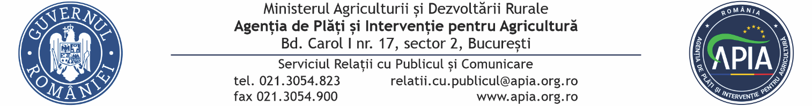
15 mai 2026
COMUNICAT DE PRESĂ
APIA continuă primirea Cererilor de plată și în weekendul 16 – 17 mai 2026

Agenția de Plăți și Intervenție pentru Agricultură (APIA) reamintește fermierilor că termenul-limită pentru depunerea Cererilor de plată în cadrul Campaniei 2026 este data de 5 iunie 2026, inclusiv. După această dată, cererile nu mai pot fi depuse.
Pentru a evita aglomerația și eventualele întârzieri care pot conduce la aplicarea de corecții financiare, fermierii sunt invitați să se prezinte din timp la Centrele județene și locale APIA. În sprijinul acestora, activitatea de primire a cererilor se va desfășura și în zilele de sâmbătă, 16 mai, și duminică, 17 mai 2026.
Cererea de plată, inclusiv declarația de suprafață, se completează prin aplicația geospațială AGI Online, conform instrucțiunilor disponibile pe site-ul APIA: www.apia.org.ro și în aplicația AGI Online, link: http://agi.apia.org.ro/agionline
În cazul accesării schemelor din sectorul zootehnic, fermierii vor completa declarația specifică sectorului, conform programării stabilite cu funcționarii APIA, înainte de accesarea AGI Online.
Până la această dată, au fost depuse 480.378 de cereri pentru o suprafață de 3.906.171 hectare.
Fermierii sunt îndemnați să valorifice această oportunitate și să depună la APIA cererile de plată până la data-limită de 5 iunie 2026, pentru a evita pierderea sprijinului financiar acordat prin schemele și măsurile gestionate de Agenție
APIA – CONTINUĂM ÎMPREUNĂ!
SERVICIUL RELAŢII CU PUBLICUL ŞI COMUNICARE

